
一、链接图标：

二、链接说明：
计算机软件应用能力代表了信息化应用能力和水平，体现信息素养，已成为国家教育信息化的重要基础。
中新金桥---“软件通”是专门为广大学生和教师打造的基于网络视频学习模式的计算机技能自助式网络视频学习系统。（简称------“软件通”）
三、链接地址：
http://zxjq.softtone.cn
- 本系统是通过IP限制进行访问，在馆内无需注册直接点击进入学习；
- 馆外访问方式:需要在馆内进行用户注册，馆外访问时需要使用注册的账户进行访问（注册方式可参考下面的帮助说明）


四、软件通简介与特点：
- 软件通采用微课形式将众多优质数字视频教育资源和有机串联在一起，通过计算机视频快速学习和精通掌握各种主流软件操作技能的按需学习和自主学习数据库系统，也是一个面向信息化应用技术的大规模实践学习型数据库系统。
- 每个软件通微课视频时长5分钟左右，讲解一个独立的知识点和技能操作点，直接指导和提升计算机软件的应用能力。
- 按需学习、自主学习、随学随用、轻松掌握软件的操作技能，提高应用水平，促进就业和实践能力提升。
- 所有视频均由专业老师全程讲解，使平淡枯燥的软件学习形象具体富有吸引力。
- 软件通目前囊括了近152种软件，近43000个视频，学习时长达3000小时，每年新增视频数量超过3500个，并仍将持续新增软件门类，扩充新的教

软件分类
提供17个课程方向，172种软件，多种版本，英文版本的学习资源。
软件通3.0资源详情
资源类别 | 资源详情
办公自动化 | Word | Office | Outlook | MindManager
办公自动化 | excel | Project | Powerpoint | 五笔
办公自动化 | Access | Visio | OneNote | KIS
办公自动化 | Publisher | 数据分析 | Keynote | Storyline
办公自动化 | Axure
基础应用软件 | 微信 | YY | QQ | 钉钉
基础应用软件 | 360杀毒 | ACD se | Nero | 无线有线局域网
基础应用软件 | 美图秀秀 | 黑客 | 大智慧 | Windows清理助手
基础应用软件 | 京东 | 支付宝
影视后期 | After Effects | Vegas | Premiere | 会声会影
影视后期 | Cubase | Nuke | Silo | Edius
影视后期 | Fusion影视合成 | MattePainting背景彩绘专家 | 单反数码影视技术 | DaVinci Resolve Litev
影视后期 | Combustion | 我行我素 | Final Cut Pro | Audition
影视后期 | Galdwave
多媒体设计 | Authorware | Director
平面设计 | CorelDRAW | Illustrator | Freehand | 光影魔术手
平面设计 | 电子相册 | Photoshop | Indesign | Lightroom
平面设计 | Painter | 平面配色与成品印刷教程 | 飞翔 | 蒙泰排版
平面设计 | Marvelous Designer | 平面艺术设计
三维设计 | Lightscape | Vray | 3ds Max | Vue
三维设计 | Maya | Sketchup | Mudbox | Mental Ray
三维设计 | 二维三维动画专家教程 | 3DS Max+Vray | Zbrush | Realflow
三维设计 | 二维三维动画专家教程 | 室内效果图设计 | Zbrush
三维设计 | Lumion | Arnold | Cinema 4D | Massive
三维设计 | MotionBuider | Softmage XSI | Mair | Substance Painter
三维设计 | QuixeISUITE | Blender | Unreal Engine | Unity 3D
三维设计 | Houdini 3D | VTK | Keyshot | Bodypaint3D+PS+Maya
网络程序语言 | Asp.net | PhP | Jsp | Asp
网页网站设计 | Dreamweaver | Fireworks | Drupal | DIV+CSS
网页网站设计 | Flash | FrontPage | 赚钱网站设计三板斧 | Html5
网页网站设计 | Edge Animate
系统开发 | Android | Python | Silverlight | React
系统开发 | Flex | 软件开发常用工具 | JavaScript | JQuery
系统开发 | Linux嵌入式系统开发
工业设计 | AutoCAD | Rhino | UG | Creo
工业设计 | Pro/Engineer | Solidworks | Premiere | 服装设计
工业设计 | Protel Dxp | Mastercam | ANSYS | MathCAD
工业设计 | Altium Designer | Alias Design | CAXA | Sketchup
工业设计 | AutodeskRevit Architecture | 电器控制与PLC编程
数据处理类 | Matlab | Eviews | SPSS | R语言
数据处理类 | OpenCV | Python
计算机程序语言 | Visual Basic | Power Builder | C# | C
计算机程序语言 | Delphi | Java | C++ | Visual studio
计算机程序语言 | OpenGL | JavaScript | Swift | Shell
计算机程序语言 | Windows通用程序 | VTK
计算机基础类 | Windows | Android | Linux |  | MAC OS
计算机基础类 | Unix | Windows Server
人工智能 | MXNet
虚拟现实 | VRP
网络安全 | 网络技术
数据库语言 | Oracle | Visual Foxpro | SQL Server | Access数据库开发教程
全部软件


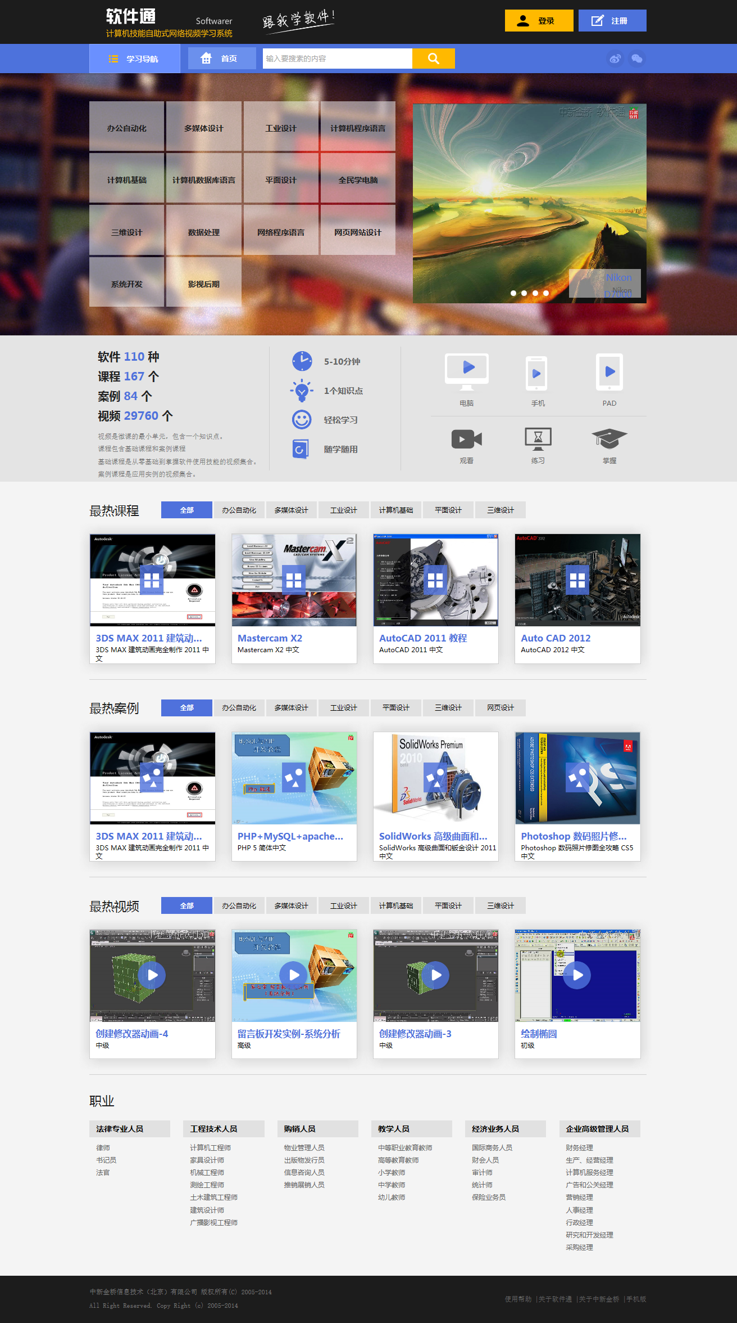
主菜单显示区：
注册、登录区
学习导航区
热门课程显示区
热门案例显示区
热门视频显示区
职业课程显示区
页面介绍

用户注册后，软件通系统会自动生成“个人网络学习空间”
注册、登录区
对收藏的课程、播放过的视频及学习过程进行管理；并且可通过账户密码进行馆外访问服务（需要图书馆外网发布该系统）
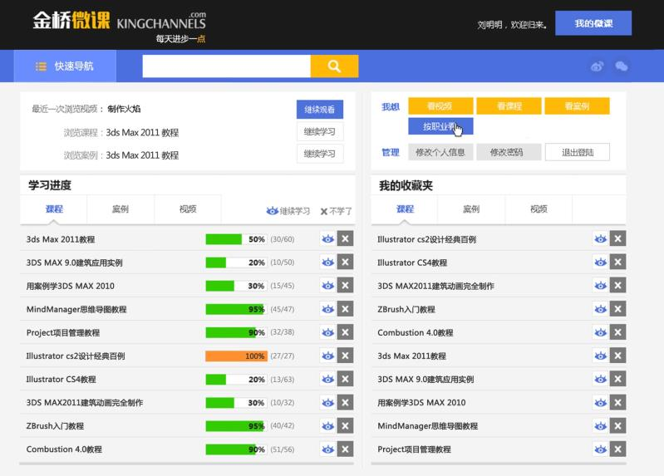
学习导航

“学习导航”功能可以快速定位学习目标；
“学习导航”可以按照【课程】【案例】【职业】进行导航，
导航分类信息明确，课程与案例均按照软件的行业进行展示，能够让读者以更简单快速的找到自己想要学的课程；
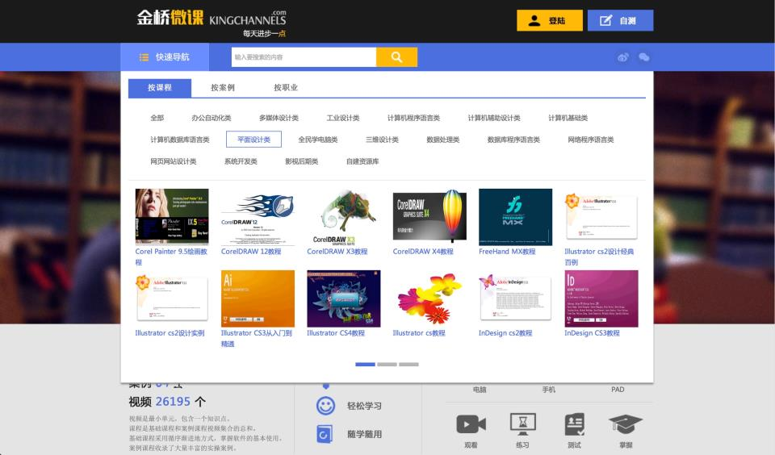

系统主菜单
“系统主菜单”是软件通数据库所有分类的展示区，目前分为14大类（办公自 动化类、多媒体设计类、工业设计类、平面设计类、三维设计类…等）
每个分类下可以按照“软件”“课程”“案例”入口进入到学习的目标，使用快捷，操作简单；
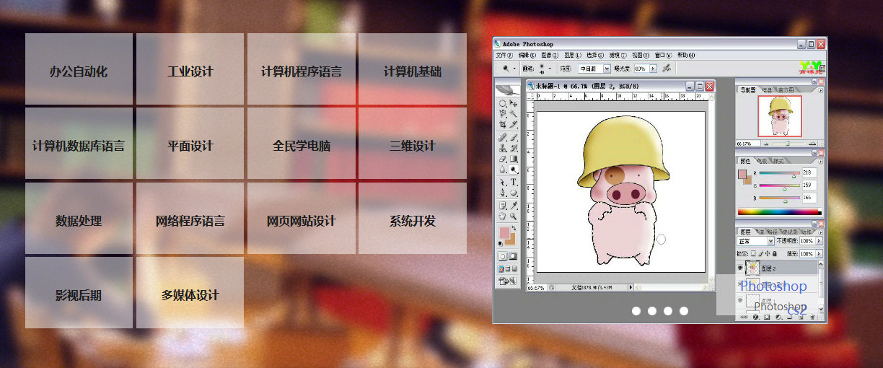

点击分类入口进入后，内容可以按照【视频】【软件】【课程】【案例】进行展示，【课程】入口进入后视频内容可按照传统教学的目录结构进行展示，可进行系统的学习。

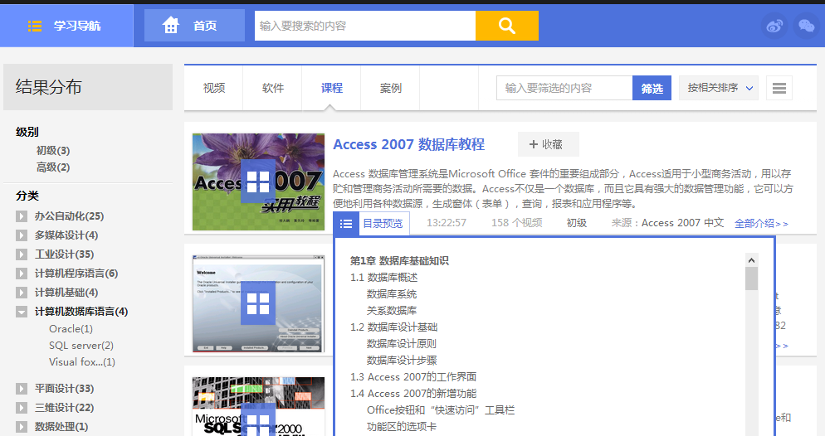

检索功能

“检索”功能能够快速搜索视频，并可通过多个维度筛选检索结果；
软件通检索功能采用全文检索方式，能够精确的查找到视频、软件、课程、案例；
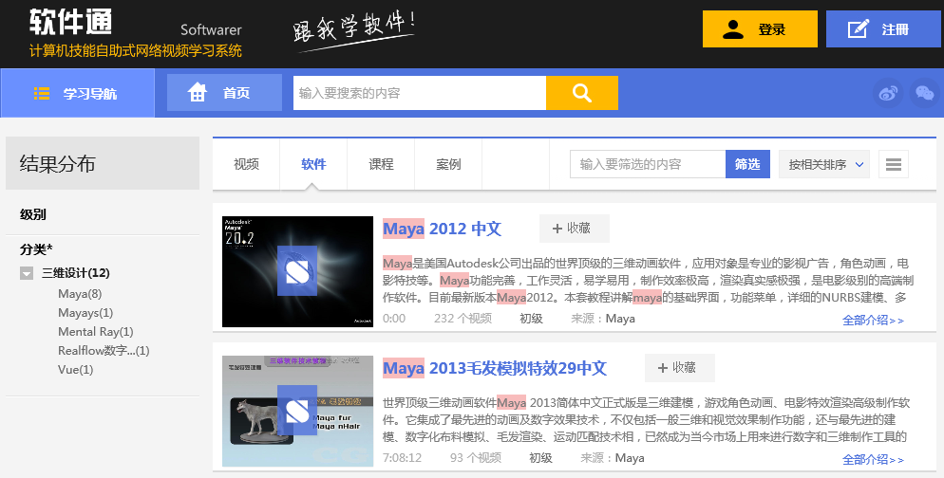
视频播放

视频播放页面，可对视频进行播放控制、收藏，且可以添加笔记、提问功能。

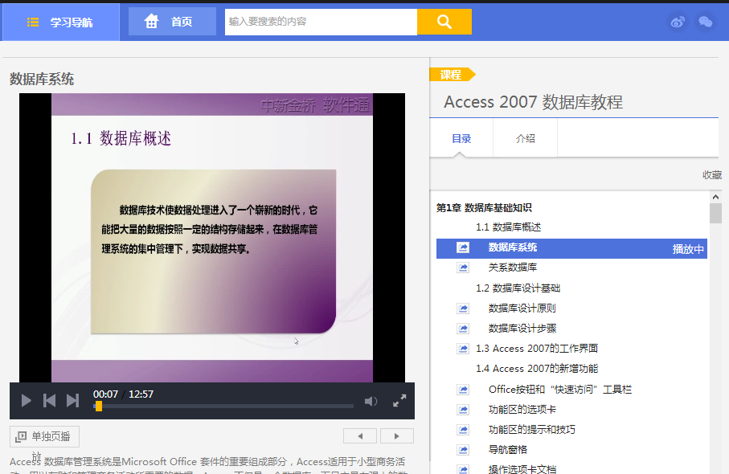

热门课程、案例、视频

“热门课程、案例、视频”是展示系统中比较受欢迎的视频课程，
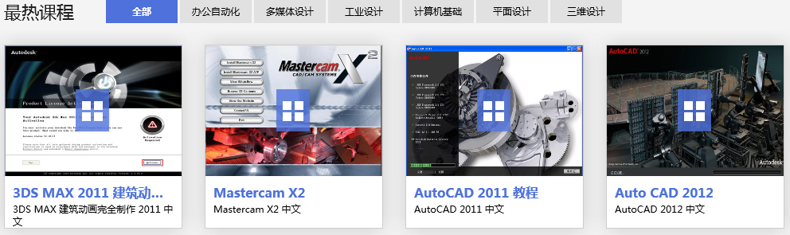
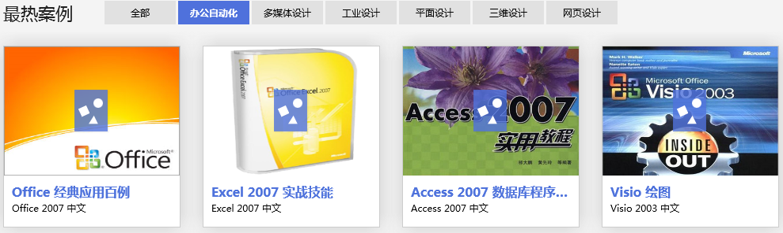
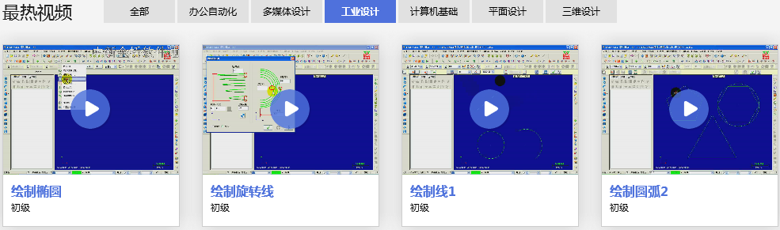
职业课程

“职业课程”是根据行业应用软件进行的课程分类，实现了职业软件学习
的规划目标；方便读者根据行业应用软件进行系统的学习，达到行业应用计算机的能力和水平。
